Chương 3: Giai đoạn xây dựng : Phân tích

5) Class Học phần

Lớp HocPhan có các thuộc tính sau:

* TenHocPhan (string): Lưu tên của học phần.
* MaHocPhan (string): Lưu mã học phần.
* GiangVienPhuTrach (GiangVien): Lưu thông tin giảng viên dạy học phần.
* PhongHoc (string): Lưu tên phòng học.
* SoTiet (int): Lưu trữ số tiết học một buổi.
* TietBatDau (int): Lưu trữ tiết bắt đầu của môn đó, kết hợp với SoTiet để tính toán thời lượng của 1 môn học trong 1 buổi.
* MaSoThu (int): 0 – thứ Hai, 1 – thứ Ba,… 6 – Chủ Nhật: dùng trong ThoiKhoaBieu để in học phần tương ứng với thứ ngày.

Lớp HocPhan có các phương thức sau:

* Phương thức khởi tạo không tham số

Khởi tạo gán các giá trị mặc định cho các thuộc tính: tenHocPhan, maHocPhan, phongHoc là chuỗi rỗng. soTiet, tietBatDau, maSoThu được gán giá trị 0. Đảm bảo mọi đối tượng được tạo ra luôn có giá trị hợp lệ ban đầu, tránh lỗi.

* Phương thức khởi tạo có tham số

Các tham số sẽ được gán tương ứng trực tiếp cho các thuộc tính của đối tượng. Gán sẵn các thông tin một cách đầy đủ để thử nghiệm chương trình.

* Phương thức NhapHocPhan()
* Cho người dùng nhập vào những thông tin như: tên học phần, mã học phần, giảng viên phụ trách, phòng học, tiết bắt đầu, số tiết, mã số thứ.
* Dùng try…catch để xử lý lỗi, báo cho người dùng nếu có lỗi nhập sai và cho nhập lại. Thông tin hợp lệ sẽ được lưu lại vào file.

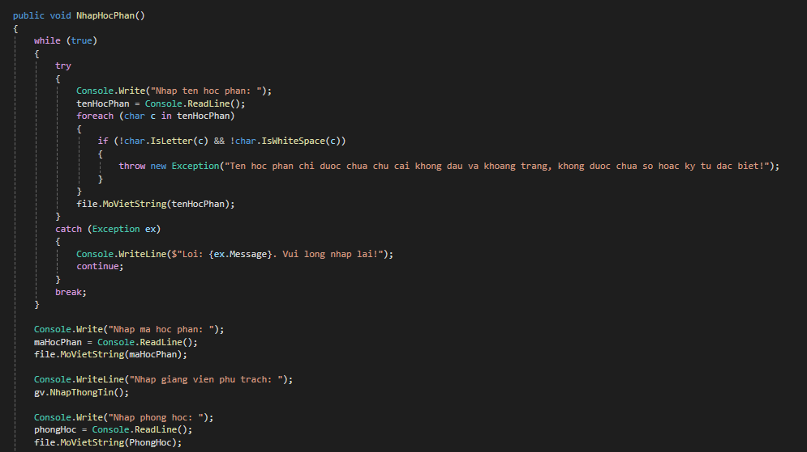

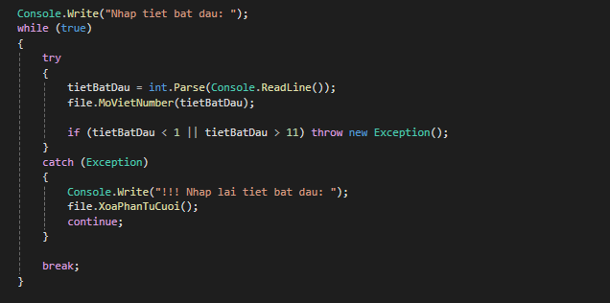

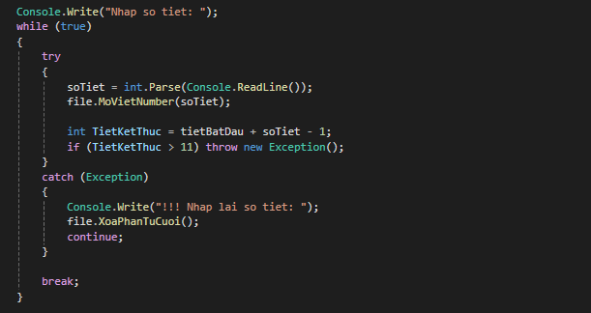

* Phương thức ChinhSuaHocPhan()
* In ra những thông tin vừa được nhập vào của học phần để người dùng kiểm tra

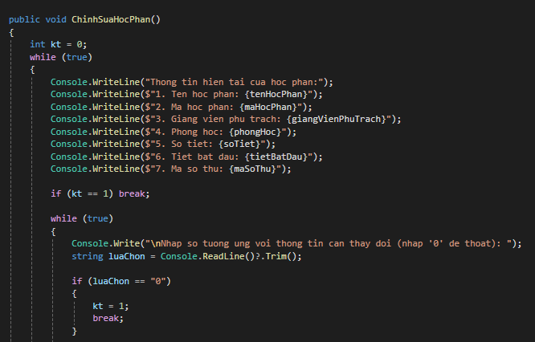

* A screen shot of a computer program

  Description automatically generatedNếu thấy thông tin bị nhập sai, cho người dùng chọn nhập lại để chỉnh sửa thông tin

* Thông báo đã cập nhật thông tin mới nếu nhập vào hợp lệ và lưu lại thông tin mới này.
* Phương thức InThongTin(x, y, độ rộng ô)
* y, x là tọa độ hàng và cột để in thông tin theo khung cho mỗi học phần với độ rộng ô.
* Tạo chuỗi lưu cần in. Khi gặp kí tự “!” sẽ xuống dòng mới để ghi thông tin tiếp theo.
* Tạo một danh sách lưu các chuỗi

* Nếu các từ đồng thời khác “!” và chiều dài < DoRongOInput thì được in trên 1 hàng, còn lại thì xuống 1 hàng mới

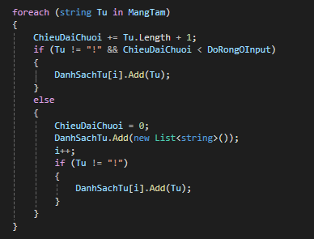

* Vòng lặp để duyệt các danh sách con (hàng), in ra thông in và trả về tổng số hàng cần thiết để in ở học phần này (return i)

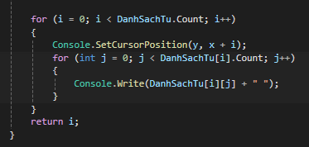

* Phương thức InThongTinDS()
* In ra thông tin về tên học phần, mã học phần, các tiết học (bắt đầu – kết thúc) của môn học, số tiết của môn học này trong một tuần.

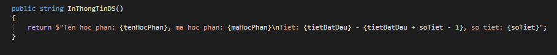

Chương 4: Kết luận và hướng phát triển

1. Hướng phát triển

* Quản lý học phần theo thời gian thực: Có thể thay đổi các thông tin trong thời khóa biểu bất kì lúc nào.
* Lưu lại lịch sử thời khóa biểu của nhiều học kỳ, thuận tiện cho tra cứu, tìm kiếm.
* Giao diện người dùng: Thiết kế giao diện thân thiện, gần gũi với người dùng, dễ dàng sử dụng, có thể tùy chỉnh giao diện.
* Tích hợp thêm lịch kiểm tra và thi cuối kì của sinh viên, điểm số của từng học phần.
* Tính năng thông báo và nhắc nhở cho sinh viên mỗi khi có bài kiểm tra hoặc bài thi sắp diễn ra.
* Tối ưu hóa thuật toán để tạo ra hiệu suất tốt và ổn định nhất của chương trình.

1. Kết luận

Qua một khoảng thời gian học tập và nghiên cứu, nhóm em đã nắm được cơ bản và vận dụng những kiến thức được dạy trên lớp để thực hiện đồ án quản lí thời khóa biểu sinh viên. Đồ án này đảm bảo tính đầy đủ và chính xác cho thông tin trên thời khóa biểu sinh viên, giúp người dùng dễ dàng theo dõi và tra cứu.

Tuy nhiên đồ án vẫn còn hạn chế và khả năng thay đổi thông tin theo thời gian thực, chưa linh hoạt khi sử dụng. Đồ án được hoàn thành ở mức độ cơ bản, chưa thể áp dụng vào thực tế do cần có sự hiểu biết chuyên sâu về rất nhiều lĩnh vực khác.

Nhóm em mong sẽ nhận được những đóng góp quý báu từ thầy để đồ án được hoàn thiện hơn, tạo nền tảng tốt để tiếp tục học tập các kỹ năng lập trình.